発行：下知市民図書館 2024.
春休み
こども映画上映会
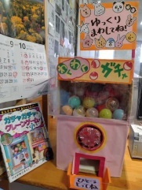
日 ：２０２４年３月２８日（木）
時間：１０時３０分〜１１時３０分頃
（１0時１５分から入れます）
場所：下知コミュニティセンター
登場するかも！？
４階ホール
内容：人形劇・ショートアニメのDVDを上映予定
(人形劇「わらしべちょうじゃ」ショートアニメ「ミッキーマウス」
「サンリオ・おさるのもんきちの金の斧 銀の斧」)
※申込不要・無料 当日会場へそのまま来場下さい
幼児は保護者同伴でおねがいします

お問合せ:下知市民図書館 088-883-3000お問合せは開館中にお願いします
※参加時は近隣有料駐車場をご利用下さい

図書館開館時間 火曜～金曜 午前10時～午後6時
土曜・日曜 午前10時～午後5時
休館日 月曜・祝日・毎月第３金曜

３月は３月５日(火)～３月８日（金）は
本の点検のため休館です

